
Чтобы питание детей в выходные и праздничные дни отвечало физиологическим нормам, родители должны знать, сколько и каких продуктов ребенку необходимо получать в течение дня в зависимости от возраста, уметь правильно распределять их по приемам пищи, сочетать блюда, выдерживать режим, принятый в детском саду.
Ориентиром для этого служит примерный суточный набор для ребенка, который обеспечивает, в основном, суточную норму животного белка.
В питании детей используются различные сорта мяса: говядина, птица (кроме уток и гусей), кролики, молодая баранина, для старших детей нежирная свинина в рубленом виде. В отдельные дни включают сосиски, однако важно помнить, что физиологическая ценность их ниже, чем натурального мяса. В их составе больше жира, меньше белка и витаминов, менее благоприятное соотношение минеральных солей. В то же время можно рекомендовать новые виды колбасных изделий с повышенной биологической ценностью: сосиски детские, диетические, школьные колбаски «Малютка» и «Крепыш», колбасы с добавкой обезжиренного молока и боенской крови. Следует использовать и такие ценные растительные белковые продукты, как горох, фасоль, соя (содержание белка в горохе — 23 %, фасоли — 23 %, сое — 34 %). В них много витаминов группы В, витамина Е, много калия и других минеральных веществ. В те дни, когда нет достаточного количества мяса или рыбы, включают блюда из бобовых — суп-пюре гороховый, гарнир из зеленого горошка и т. д. Повысить содержание животного белка можно также за счет неострых сортов сыра и плавленых сырков.
Не рекомендуется давать детям более одного яйца в день. Избыток белков в желтке может вызвать аллергические реакции, а высокое содержание лецитина действует возбуждающе на нервную систему. Рыбу дают чаще, в том числе морскую. Она содержит ценный набор незаменимых аминокислот, витаминов и микроэлементов, хорошо переваривается и усваивается.
Чтобы разнообразить питание детей в выходные и праздничные дни, нужно следить за меню детского учреждения на протяжении недели и дома готовить другие блюда, принимая за основу меню-раскладки. Если необходимо заменить сезонное блюдо, используют картотеку, заменяя белковые блюда на белковые, овощные на овощные и т. п. Детям раннего возраста подбирают блюда, которые полностью обеспечивают физиологические потребности данного возраста. Принимая во внимание, что в выходные и праздничные дни дети старше трех лет больше бывают на воздухе, занимаются активными играми, спортом, в меню для них больше включается мяса, рыбы, масла сливочного, сыра и других продуктов.
Для выполнения нормы белка дают творожное блюдо. Творог можно давать в натуральном виде — с фруктовой подливой, со сливками или сметаной, молоком, медом. Белки из натурального творога усваиваются лучше. Однако если нет гарантии, что творог приготовлен из пастеризованного молока, его используют только в изделиях после термической обработки (вареники, сырники и т. д.). Хлеб нужно давать пшеничный и ржаной.
В выходные или праздничные дни детям можно дать выпечку. Однако надо подбирать такие изделия, в которые входит меньше жира, а больше фруктов, орехов. Дают также сладкие фруктовые напитки, желе фруктовое, мороженое. Они более полезны, чем пирожные.
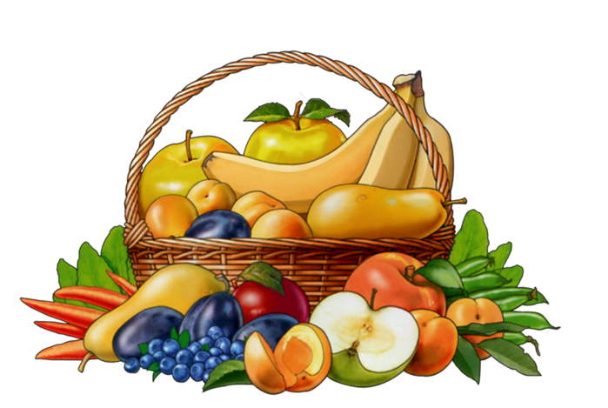
В детском питании необходимо систематически использовать разнообразные сезонные овощи и фрукты.

